1. 已知系统的微分方程和激励信号，使用MATLAB的符号运算命令画出系统的零状态、零输入响应和完全响应：

源码：

clear all;

eq1='D2y+4*Dy+4*y=Dx+3*x';

eq='x=exp(-t).*heaviside(t)';

cond='D2y(-0.01)=0,Dy(-0.01)=0,y(-0.01)=0';

ans1=dsolve(eq1,eq,cond);

subplot(3,1,1);

answer1=simplify(ans1.y);

fplot(answer1);

grid on;title('零状态响应');

eq2='D2y+4*Dy+4*y=0';

cond='Dy(0)=1,y(0)=1';

answer2=dsolve(eq2,cond);

subplot(3,1,2); fplot(answer2);

grid on;

title('零输入响应');

answer3=answer1+answer2;

subplot(3,1,3);fplot(answer3);

grid on ;

title('全响应');

运行结果：

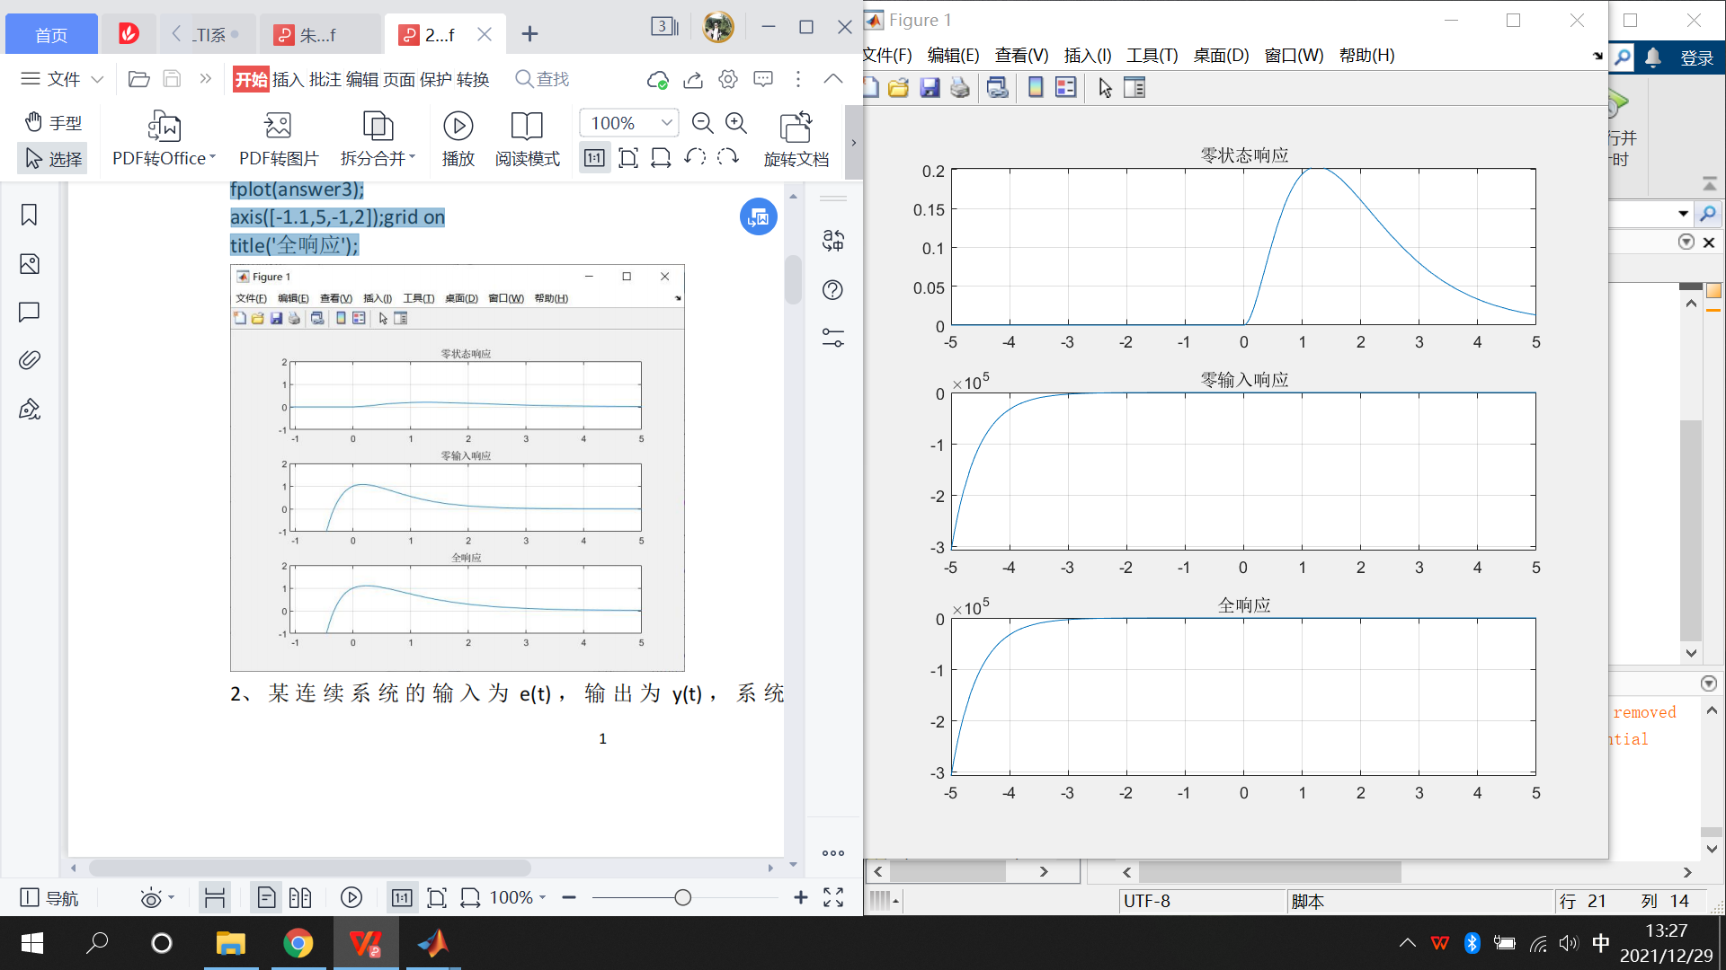

1. 某连续系统的输入为e(t)，输出为y(t)，系统的微分方程为：y’’(t)+5y’(t)+6y(t)=3f’(t)+2f(t)

➊绘出该系统的单位冲激响应和单位阶跃响应时域图形  
➋若，绘出系统的零状态响应时域图形

源码：

clear all;

sys=tf ([3,2],[1,5,6]);

t=0:0.01:3;

f=exp(-2*t).*heaviside(t) ;

y=lsim(sys,f,t);

h=impulse(sys,t);

g=step(sys,t);

subplot (311) ;

plot(t,h) ;

title('单位冲击响应');grid on;

subplot (312) ;

plot (t, g);

title('单位阶跃响应') ;grid on;

subplot (313);

plot(t,y);

title('零状态响应') ;grid on;

运行结果：

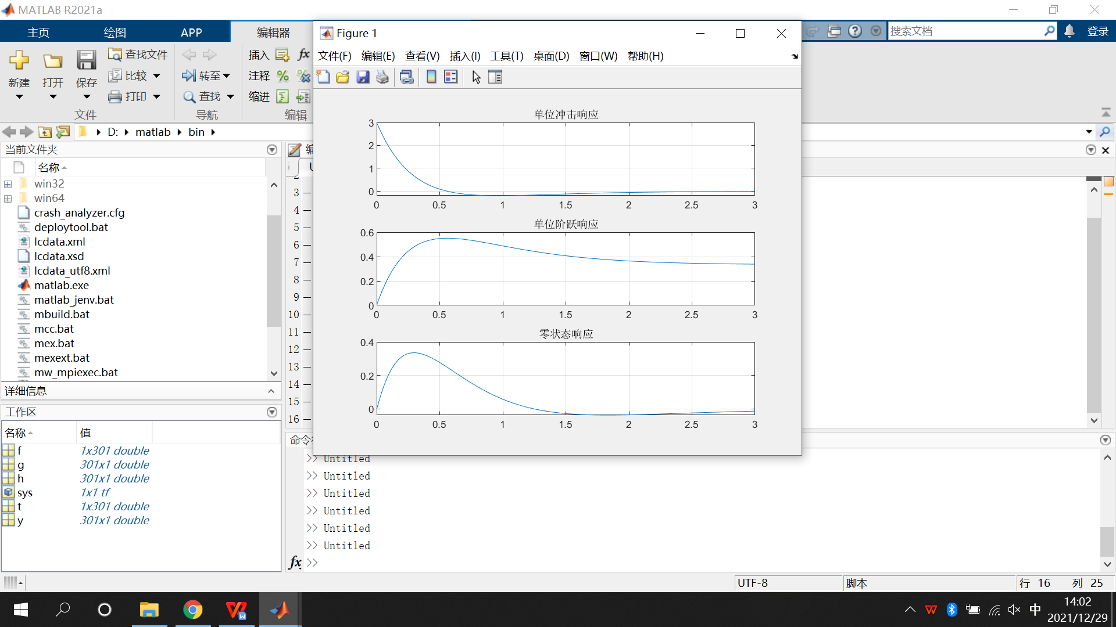

1. 如下图所示的电路中，已知，，如果以电阻上电压作为系统输出：

➊请画出系统的冲击响应h(t)

➋请画出系统在激励（v）作用下的零状态响应，要求写出系统微分方程的求解步骤。

❸对所求结果进行验证。

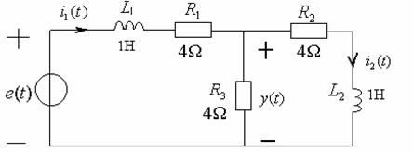

源码：

sys=tf ([4],[1,12]);

t=0:0.001:1.2;

h=impulse(sys,t);

subplot(311)

plot (t, h) ;title('冲激响应h(t)')

grid on;

f=12*stepfun(t,0);

y1=lsim(sys,f,t);

subplot(312);

plot(t,y1);title('零状态响应');

y2=4*((1-exp(-12*t))).*stepfun(t,0);

subplot(313);

plot(t,y2);title('零状态响应(用于验证)');

grid on;

运行结果：

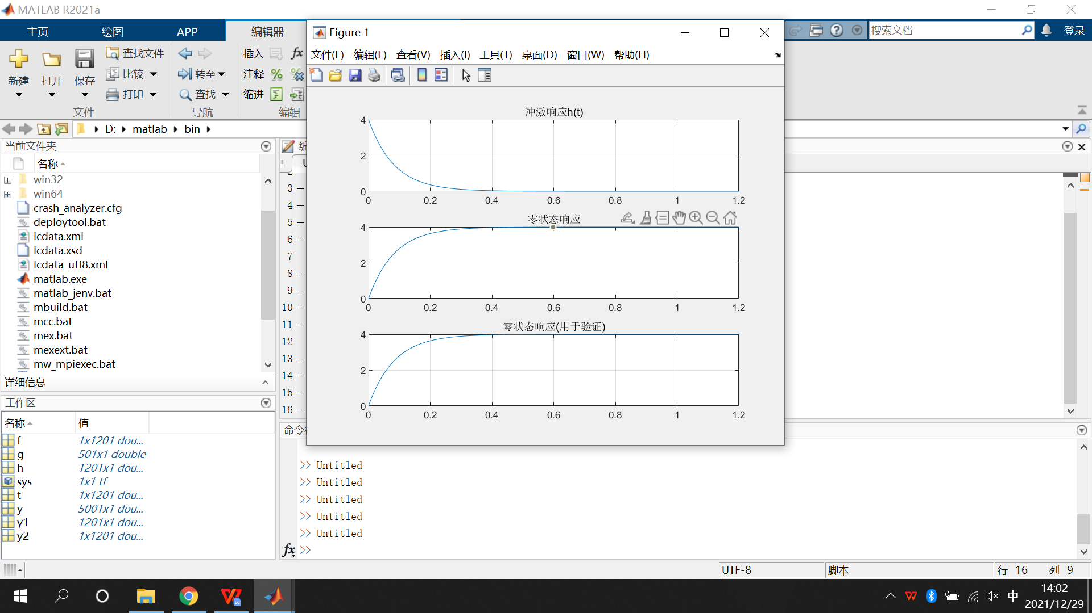

1. 试用MATLAB命令求下图所示电路系统的幅频特性和相频特性。已知。

**L**

**R**

**y(t)**

**-**

**+**

**C**

**x(t)**

**-**

**+**

源码：

clear all;

d=0.01;w=-20:d:20;

Hw=freqs([1,0],[1,1,100],w);

ang=angle(Hw)

subplot(2,1,1);

plot(w,abs(Hw));title('幅频特性');

grid on;

subplot(2,1,2);

plot(w,ang); title('相频特性');

grid on;

运行结果：

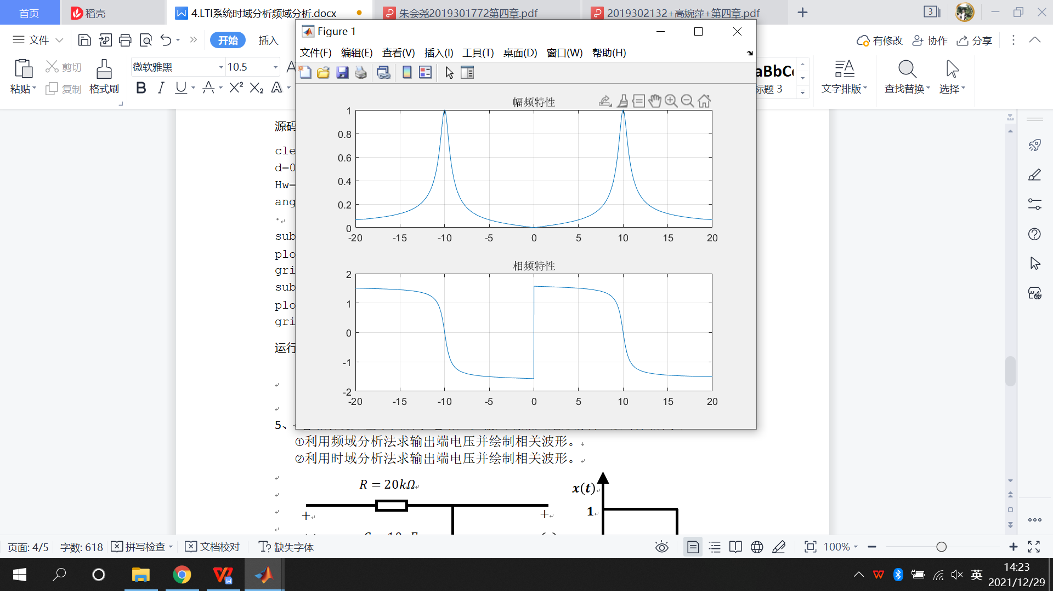

1. 电路系统如左下图所示电路，在输入端加入矩形脉冲（如右图所示）  
   ➀利用频域分析法求输出端电压并绘制相关波形。  
   ➁利用时域分析法求输出端电压并绘制相关波形。

①源码：

clear all;

d=0.01;

t=-20:d:20;

w=-20:d:20;

Hw=freqs([5],[1,5],w);

xt=stepfun(t,0)-stepfun(t,1);

Xw=d*xt*exp(-1*j*t'*w);

Yw=Hw.*Xw;

yt=(1/(2*pi))*d*Yw*exp(j*w'*t);

subplot(5,1,1); plot(w,abs(Hw));

axis([-20,20,-0.1,1.2]);

title('转移函数幅频特性');grid on;

subplot(5,1,2); plot(t,xt);

axis([-1,3,-0.1,1.2]);

title('输入信号时域图像'); grid on;

subplot(5,1,3);plot(w,abs(Xw));

axis([-20,20,-0.1,1.2]);

title('输入信号的幅频特性'); grid on;

subplot(5,1,4); plot(w,abs(Yw));

axis([-20,20,-0.1,1.2]);

title('输出信号的幅频特性'); grid on;

subplot(5,1,5); plot(t,yt);

axis([-1,3,-0.1,1.2]);

title('输出信号的时域图像'); grid on;

运行结果：

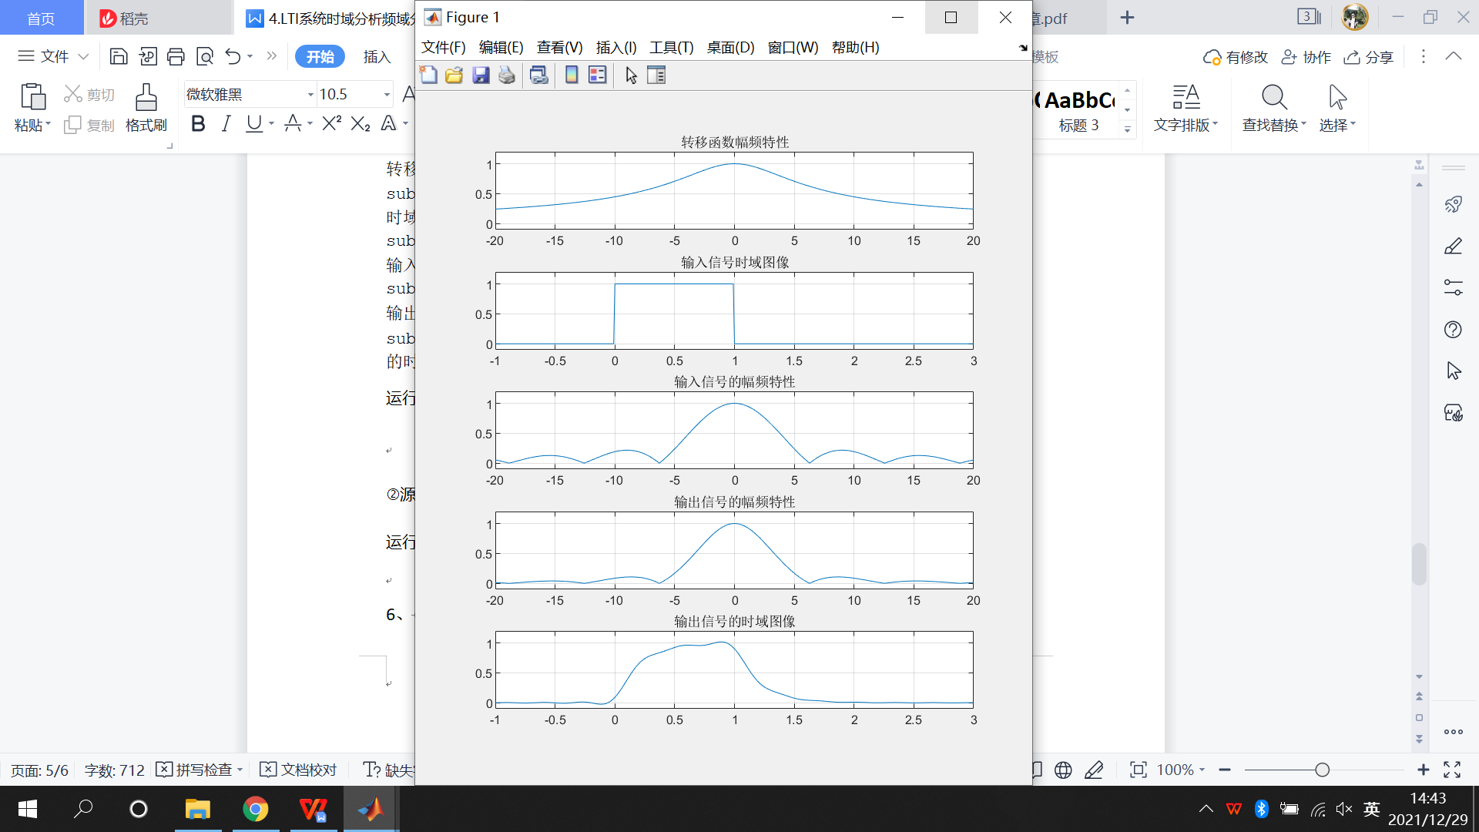

➁源码：

clear all;

t=0:0.01:5;

sys=tf([5],[1,5]);

f=stepfun(t,0)-stepfun(t,1);

y=lsim(sys,f,t);

plot(t,y);

axis([-1,3,-0.1,1.2]);

title('时域分析法所得波形');grid on;

运行结果：

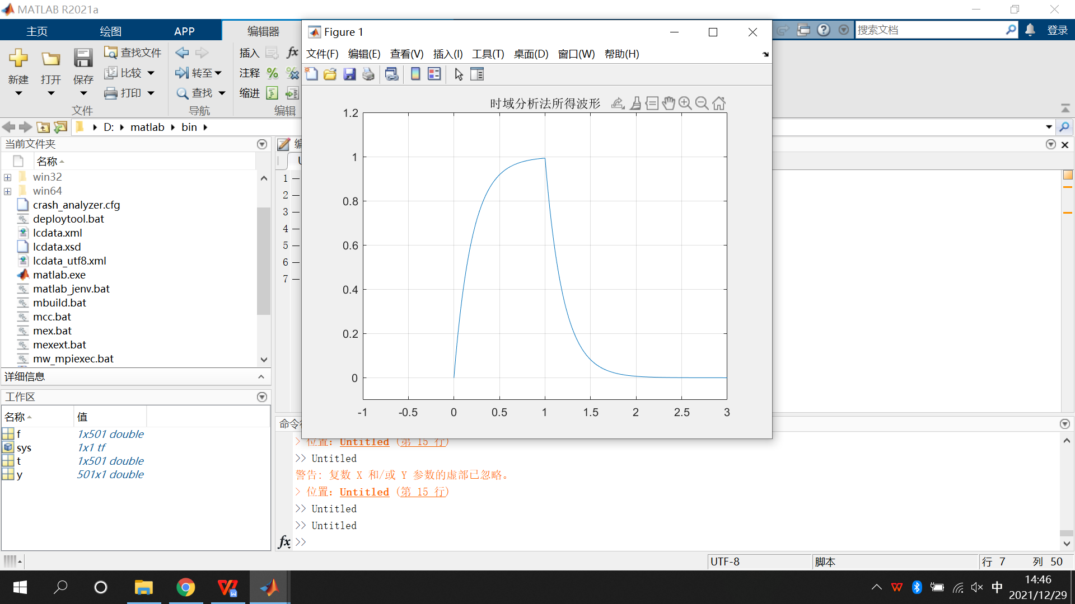

1. 已知系统微分方程和激励信号如下，试用MATLAB命令求系统的稳态响应。

（1）

（2）

（1）源码：

clear all：

t=0:0.01:10;

delta=0.01;

w=-10:0.01:10;

Hw=freqs([1,0],[1,1.],w);

x=cos(2*t) ;

subplot(211);

plot(t,x), title('激励 '),grid on;

Xw=delta*x*exp(-j*t'*w) ;

Yw=Hw.*Xw;

y=delta*(Yw*exp(j*w'*t ))./ (2*pi) ;

subplot(212); plot(t,y),title('响应'),grid on;

运行结果：

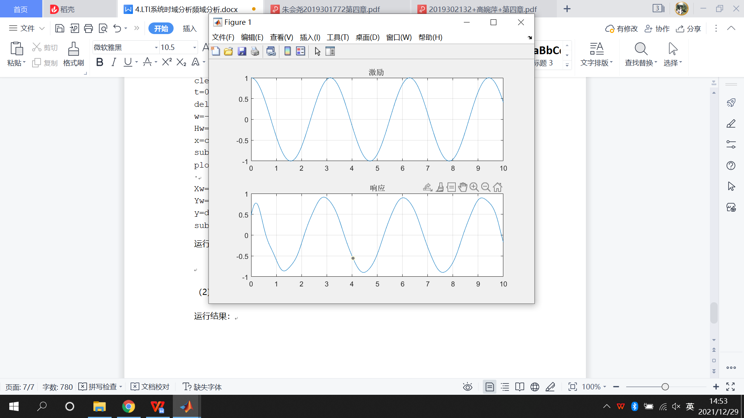

1. 源码：

delta=0.01 ;

t=-20:delta:20;

w=-20:delta:20;

Hw=freqs([-1,2],[1,2,3],w);

x=3+cos(2*t)+cos(5*t) ;

subplot(211); plot(t,x), title('激励 '),grid on

Xw=delta*x*exp(-j*t'*w) ;

Yw=Hw.*Xw; y=delta*(Yw*exp(j*w'*t ))./ (2*pi) ;

subplot(212); plot(t,y),title('响应'),grid on;

运行结果：

